Lunes
29
de agosto

Primero de Primaria
Educación Socioemocional

¡Ciclo nuevo, emociones nuevas!

Aprendizaje esperado: Bienvenida a las niñas y a los niños al nuevo ciclo escolar 2021-2022, qué es la educación socioemocional, qué van a aprender y por qué es importante para su desarrollo.

Énfasis: Bienvenida a las niñas y a los niños al nuevo ciclo escolar 2021-2022, se explica qué es la educación socioemocional, qué van a aprender y por qué es importante para su desarrollo.

¿Qué vamos a aprender?

Bienvenida, bienvenido a este nuevo ciclo escolar, que te trae nuevos retos y muchos aprendizajes que te ayudarán a recorrer nuevos caminos.

¿Qué hacemos?

Te presento a la Mujer Alegría y viene del planeta Alegría, quiere desearte un maravilloso inicio de ciclo escolar.

En esta sesión, junto a otros increíbles personajes que conocerás a lo largo del año, estarás trabajando y aprendiendo cosas maravillosas.

La Mujer Alegría se despide y está segura que aprenderás y te divertirás, ahora se va muy tranquila a su planeta.

Pero antes de irse dejó dos cofres.

¿Qué tendrán estas cajas de especial? Para que haya venido la mujer Alegría personalmente, es que son muy importantes.

Para ti que no nos conoces, somos el equipo de Educación Socioemocional y queremos platicarle que aquí trabajaras con los estados afectivos, que es lo que sientes en diferentes momentos de tu vida e incluyen emociones, estados de humor y sentimientos, además, aprenderás a regularte, para que esos estados afectivos cumplan su función, que es: ayudarte a estar bien.

Cuando algo te pasa, tu mente y tu cuerpo reaccionan, puede ser que te alegres, o que te enojes o te sorprenda, incluso que te de miedo, estas son emociones y todas y todos las sentimos.

Te muestro el emocionómetro para que lo conozcas y te explique un poco de qué se trata.

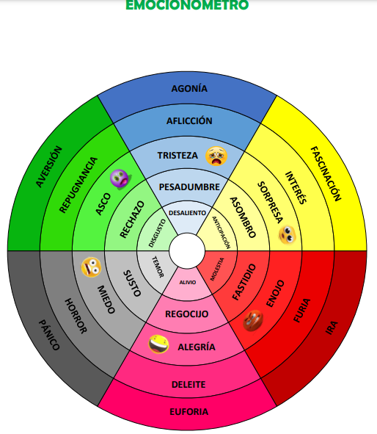

¿Qué tal? Está bonito, esta herramienta, te sirve para que una vez que identifiques una emoción, puedas ubicar el grado de intensidad con el que te identificas.

Todo esto suena muy complicado. ¿Emociones? ¿Intensidades?

No te preocupes, ya lo irás conociendo poco a poco, estamos empezando y es normal que ante cosas nuevas puedas sentir algo de confusión, pero para eso son las sesiones, para aprender juntos.

¿No tienes curiosidad de saber qué contienen esos cofres que te dejó la Mujer Alegría?

¡Son unos papeles de colores!

Hay una pregunta que tiene que ver con el ciclo escolar que comienza, y dice ¿Qué te entusiasma de comenzar la escuela?
Y a ti, ¿Qué te entusiasma?

Te comparto las respuestas de niños y niñas de primer grado.

- Bruno.
https://drive.google.com/file/d/19rdUO7NJ49mKdpdqPiyvozaUJeg2NNIZ/view?usp=sharing

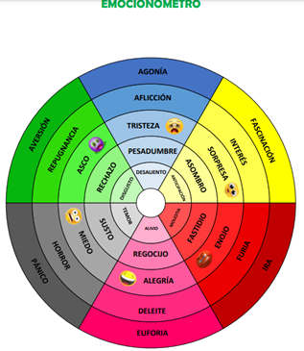

Según el emocionómetro, ¿Qué crees que está sintiendo Bruno?

El emocionómetro te indica que Bruno siente interés y alegría por iniciar algo nuevo.

Vas a observar ahora lo que Dannae quiere decirte.

- Dannae.
https://drive.google.com/file/d/1-9c_SQymFO5hUJAegrkZUjIjIVQplzvi/view

Qué interesante lo que comenta Dannae.

Es muy importante saber también cómo es que los maestros pueden apoyar a los niños para que regulen sus emociones, ¿Te parece si escuchas lo que ellos te comentan?

- Cápsula de maestros.
https://drive.google.com/file/d/11UmS_xsV3AmHhOHwCdxmOkuBX3YWREd9/view?usp=sharing)

Siempre es importante reconocer que, aunque lo nuevo o desconocido te causa cierto temor, o incluso te sorprende, como mencionan los maestros, también te da la oportunidad de hacer nuevos amigos, de conocer a otros maestros, es más otras escuelas, como lo mencionan los niños y las niñas.

Como terminaste tu educación Preescolar y ahora eres más grande y ya estás en la primaria. ¡Felicidades y bienvenida y bienvenido!

También los niños que pasan a segundo, viven situaciones que les son nuevas, como puede ser: un cambio de maestro o un salón nuevo, nuevas compañeras y compañeros.

O tal vez, que algún amigo ya no está porque lo cambiaron de escuela, y si están en casa, podrían tener un nuevo maestro, un lugar diferente, donde su maestro los recibe a distancia, ¡Nuevos conocimientos!

Te comento que en una ocasión platicando con la Mujer Alegría y hablábamos de Elda, una niña que llega a un nuevo lugar y algo importante que ella hace, para ayudar a adaptarse a ese cambio, es crear lazos de amistad con los niños y niñas de ese lugar, ¿Conoces esa historia?

¿Te parece si lo observas?

- Video. #AprendeEnCasa III. 2º Primaria Educación Socioemocional 22 de febrero 2021. Deseos y sueños, un camino a la alegría. Obsérvalo del minuto 12:27 a 15:44 o si deseas obsérvalo completo.
https://www.youtube.com/watch?v=6yZM6V9OKA8

Es muy importante la actitud de Elda ante una situación nueva para ella, esa es una buena estrategia para hacer muchos amigos y poder compartir cosas interesantes.

Veamos que tiene el segundo cofre, también tiene papelitos de colores.

Dice, ¿Cómo te sientes al comenzar un nuevo ciclo?

Te presento las respuestas de niños y niñas que te quieren decir cómo se sienten, vamos a observarlos.

- Video. Bruno.
https://drive.google.com/file/d/1QI_nFYKJD7moroQj3cdjKcwFxzi0w9zs/view?usp=sharing

Que importante, por eso debes ir aprendiendo a manejar tus emociones, eso es lo que aprenderás en este curso de Educación Socioemocional.

- Video. Dannae.
https://drive.google.com/file/d/1b2amEeDb1PogfN4JyWvoqOgI6S6tC7iJ/view?usp=sharing

Qué importante es lo que expresan, es verdad que te puede emocionar un nuevo ciclo, pero también te puede causar temor, angustia, tristeza.
El no querer alejarte de tu familia, además ese miedo de ir al baño solo o simplemente el tener que hacer o te hagan una pregunta, y para ayudarte con esto, quiero que observes un cuento, contado por una Pirata. Vas a observarlo.

- Cuento de Simón.
https://drive.google.com/file/d/1OA7osLNm39srMIcL3jsI4XMKs-WVJWqA/view?usp=sharing

¿Observaste cómo Simón dejó que salieran las emociones que tenía, y buscó ir escribiéndolas en papelitos, y las fue lanzado; y luego escribió las que la causaban alegría y las guardó, ¡qué bello!

Pero, ¿Qué más hay en los cofres? ¿Qué harías, para que este nuevo ciclo sea diferente y cambies esas situaciones que te son complicadas?

- Video. Bruno.
https://drive.google.com/file/d/1c47BJG3u0kIiHIgSdU9SRi_ep8YI4e_a/view?usp=sharing

Esa es una idea fantástica, cuando tú conoces un lugar comienzas a tomar confianza y puedes sentirte más tranquilo, tranquila.

¿Pero qué tal lo que te dice Dannae? Ella no sabe si se le dificultará algo, pero tiene temor de no saber qué contestar cuando le pregunten o no entender algo y sentir miedo para preguntar. Observa qué posible solución tiene.

- Video. Dannae.
https://drive.google.com/file/d/1cbBx0v3Xp8WYlyL_uTa9e2pYNmAWP_n7/view?usp=sharing

Que buenas ideas te dieron, además lograron dar con una forma de resolver eso que les está provocando algún temor, estoy seguro que, vas a ir aprendiendo diversas formas de resolver las situaciones que se te presenten en este nuevo ciclo.

Lo más importante es que el día de hoy has empezado un nuevo ciclo escolar. Te he presentado y has explorado algunas emociones y sentimientos que estas viviendo. ¡No puedo esperar para todas las sorpresas y aprendizajes que tendremos para ti!

El reto de hoy:

El reto será que con los materiales que tengas en casa, dibujes, te disfraces, o grabes un video en donde expreses las emociones que sientes al iniciar este nuevo ciclo escolar.

Además, dibuja cómo te sientes ahora que regresas a la escuela y qué te gustaría aprender.

No olvides comentarlo con tu maestro o maestra, si te es posible, consulta otros libros y comenta el tema de hoy con tu familia.

¡Buen trabajo!

Gracias por tu esfuerzo.

